Der olympische Recurvebogen

Der Recurvebogen ist der am meisten geschossene Bogen. Der Name beschreibt schon die Form: Die Wurfarme sind zurückgebogen, d.h., sie zeigen im entspannten Zustand vom Schützen weg. Durch diese Form wird mehr Energie in den Wurfarmen gespeichert, als z.B. bei einem Langbogen, wodurch der Bogen einen höheren Wirkungsgrad hat.
Er besteht aus einem Mittelteil, aus Holz oder Metall und 2 Wurfarmen, die das Zuggewicht bestimmen. Das bedeutet, durch Austauschen der Wurfarme kann das Zuggewicht verringert oder erhöht werden.
Die Olympische Variante ist mit Visier und Stabilisatoren ausgestattet.

Der moderne Blankbogen

Der moderne Blankbogen ist der olympische Recurvebogen ohne Visier und Stabilisatoren.
Gezielt wird hier über die Pfeilspitze. Durch Stringwalking (Abgriff an der Sehne wird variiert) oder Facewalking (Ankerpunkt im Gesicht wird variiert) passt man das Zielen auf verschiedene Entfernungen an.

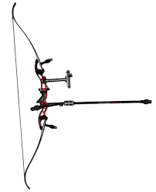

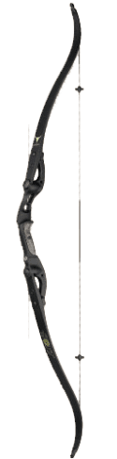

Der traditionelle Langbogen

Der Langbogen ist der wohl älteste Bogen, er wird in Europa seit der Mittelsteinzeit archäologisch nachgewiesen. Die meisten denken beim Langbogen wahrscheinlich an die Bogenschützen des Mittelalters.
Er wird intuitiv geschossen, d.h. der Schütze zielt nicht, sondern lässt sich durch sein Gefühl leiten. Ein String- oder Facewalking, wie beim Blankbogen beschrieben, ist hier nicht erlaubt.

Der technische Compoundbogen

Der Compoundbogen ist eine sehr technische Art des Bogens. Hier werden Kabel und Sehnen über Cams (Rollen) geführt, wodurch sich beim Auszug ein nicht-linearer Kraftverlauf ergibt. Dies bedeutet, dass das Halten des Bogens im Auszug einfacher ist, als bei allen anderen Bögen. Wenn man über die sogenannte Wand ausgezogen hat, muss man nur noch einen Bruchteil des eigentlichen Zuggewichtes halten. In der Regel liegt die Zugreduzierung bei um die 70 %, wodurch der Bogen wesentlich ruhiger gehalten werden kann und somit das Zielen leichter fällt.

